|  |  |  |
| --- | --- | --- |
|  |  |  |

ASD SCUOLA SCACCHI CORMANO

Riconosciuta Scuola di Scacchi di 1° e 2° Livello

dalla Federazione Scacchistica Italiana

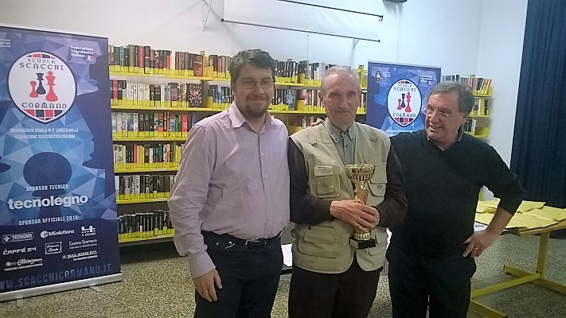

Organizza la 2a Edizione del:

Memorial Ferri Primo

Open Integrale si gioca il Giovedì sera con frequenza settimanale:

Inizio Giovedì 28/09/17 ore 21,00

Cadenza 90 min + 30” - 6 turni di gioco - Valido per la Variazione del Punteggio ELO

FSI e FIDE e per le Promozioni alle Categorie Nazionali.

Riservato a giocatori Tesserati FSI (con Tessera Agonistica o Juniores)

Sede di Gioco:

Biblioteca Civica Paolo Volontè -Via Edison – 20032 Cormano (MI)

Calendario Turni

28 Settembre Chiusura iscrizioni Sorteggio 1° Turno

5 Ottobre 21:00 2° Turno

12 Ottobre 21:00 3° Turno

19 Ottobre 21:00 4° Turno

26 Ottobre 21:00 5° Turno

9 Novembre Ultimo Turno 21:00 6° Turno Premiazioni

Cadenza di gioco

Tempo di riflessione 90 min + 30” a partire dalla prima mossa.

Al giocatore che si presenta oltre 30’ dall’orario di inizio del turno sarà assegnata partita persa.

Per gli accoppiamenti verrà utilizzato il sistema svizzero; i criteri di spareggio per la classifica finale sono i seguenti:

Buchholz Cut 1 - Buchholz Total - ARO (Average Rate Opponent)

Nella sede Torneo è vietato fumare e introdurre strumenti elettronici di comunicazione (telefonini etc) a meno che siano spenti e fisicamente separati dal giocatore.

Iscrizioni

Quota Iscrizione: € 20,00

€ 15,00 per Under 16 e Femminile

Le iscrizioni sono aperte fino alle ore 20:55 del 28 Settembre.

Sono **gradite** **preiscrizioni** all’indirizzo: [**sul**](http://vesus.org/tournaments/le-quattro-strade/) **nostro Sito:** www.scacchicormano.it

Premi:

1° Classificato euro 80,00 + Coppa

2° Classificato euro 50,00 + Coppa

3° Classificato euro 20,00 + Coppa

Premi di Categoria (con almeno 3 partecipanti) Coppa a:

Miglior Under 16 - Miglior Femminile e Miglior con ELO <1500

(Premi non Cumulabili)

**Per informazioni:**

Tel: **3394131468** – mail: [info@scacchicormano.it](mailto:info@scacchicormano.it)

*L’organizzazione* si riserva di apportare le modifiche che si rendessero necessarie per il buon esito della manifestazione o per motivi di forza maggiore e declina ogni responsabilità per danni a cose o persone che dovessero verificarsi prima, durante o dopo lo svolgimento della stessa. La partecipazione al torneo sottintende il consenso di ogni giocatore alla pubblicazione di alcuni dati personali (cognome, nome, categoria, Elo), nonché del risultato conseguito sui siti Internet della FSI, del Comitato Regionale e sul web in generale. Per i minori tale consenso è implicitamente dato dai genitori o da chi esercita la patria potestà.